Kommunionweg 2024

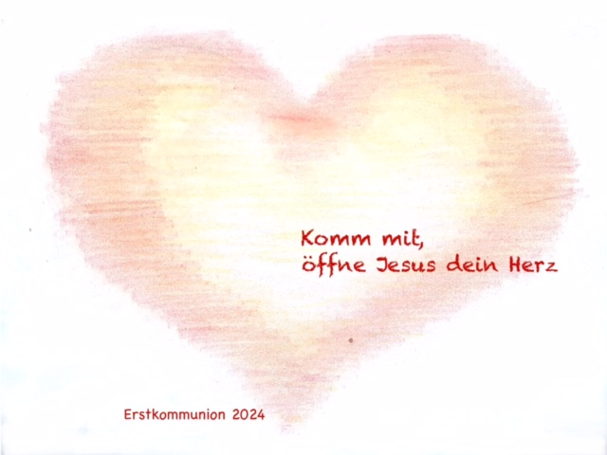

Informationen und Termine

Terminübersicht

Veranstaltung | Datum und Uhrzeit | Mitbringen
Informationsabend | 20.09.2023  19.00 Uhr in Heilig Geist
1.Treffen  Vorstellung im Gottesdienst und Kennenlerncafé | 11.11.2023 09.00 Uhr  Gemeindehaus Mariä Himmelfahrt  19.11.2023 09.30 Uhr  Kirche Heilig Geist und Rupert Mayer Haus | Mäppchen
2. Treffen | 21.11.2023  16.00 Uhr  Kirche Heilig Geist | Mäppchen, Kommunionheft
3. Treffen | 07.12.2023  16.00 Uhr  Kirche Heilig Geist | Mäppchen, Kommunionheft
4. Treffen | 20.12.2023  17.00 Uhr  Roncallihaus St.Elisabeth | Mäppchen, Kommunionheft
5. Treffen | 20.01.2024  09.00 Uhr  Rupert- Mayer- Haus Heilig Geist | Mäppchen, Kommunionheft
Lichtmessgottesdienst | 02.02.2024  18.30 Uhr  Kirche St.Elisabeth | Kerzen(rohling)
Klostertag in Reute (optional) | 03.02.2024  06.04.2024  20.04.2024
6. Treffen | 22.02.2024  16.00 Uhr  Rupert Mayer Haus | Mäppchen, Kommunionheft
Tauferneuerungsgottesdienst | 25.02.2024  9.30 Uhr  Kirche Heilig Geist
7. Treffen | 14.03.2024  16.00 Uhr  Rupert- Mayer- Haus | Mäppchen, Kommunionheft
Palmenbasteln und Probe für Palmsonntag | 22.03.2024  14.30 Uhr/ 16.00 Uhr  Kirche Mariä Himmelfahrt | Material für Palmen
Palmsonntaggottesdienst | 24.03.2024  11.00 Uhr  Kirche Mariä Himmelfahrt
8. Treffen | 18.04.2024  16.00 Uhr  Rupert- Mayer- Haus | Mäppchen, Schere, Klebstoff, Kommunionheft
Probe für Kommunion | 02.05.2024  16.00 Uhr | Kommunionkerze,  Tropfenfänger
Kommunionfest und Dankfeier | 04.05.2024  10.00 Uhr & 18.30 Uhr | Spendentüte,  religiöses Geschenk zum Segnen

Es können Änderungen der Termine auftreten. Bitte informieren Sie sich auch über die Einträge auf der Homepage oder die Aushänge im Schaukasten bei der Kirche.

Informationsabend

Termin: 20. September 2023
19.00 Uhr

Ort: Heilig Geist Kirche, Neunkirchenweg 63

Auf dem Kommunionweg 2024 wird Ihr Kind christlichen Glauben erleben, die kirchliche Gemeinschaft kennenlernen und zusammen mit anderen Kindern viel Spaß haben.

Da jede Kirchengemeinde den Weg zur Kommunion anders gestaltet, möchten wir Sie beim Informationsabend unverbindlich darüber informieren, wie dieser Weg in unserer Seelsorgeeinheit aussieht. Dann können Sie sich in aller Ruhe überlegen, ob Sie diesen Weg gehen wollen und können.

1.Treffen, Kennenlerncafé
& Vorstellung im Gottesdienst

Termine: Treffen 11.November 2023, 09.00 Uhr
Gottesdienst 19.November 09.30 Uhr
anschließend Kennenlerncafé

Ort: Gemeindehaus Mariä Himmelfahrt
Heilig Geist Kirche
Rupert Mayer Haus

An diesem Tag treffen sich die Kommunionkinder aller drei Gemeinden im Gemeindehaus Mariä Himmelfahrt (Harthauserstraße 36) und lernen sich gegenseitig kennen. Anschließend findet die erste Gruppenstunde in den einzelnen Gemeinden statt.
Die Kinder sollten Folgendes mitbringen:

- Mäppchen
- Schere, Klebstoff

Nach dem Gottesdienst, an dem auch die Eltern teilnehmen, und die Kommunionkinder der Gemeinde vorgestellt werden, treffen sich Eltern und Kinder zum Kennenlerncafé im Rupert- Mayer- Haus.

Weitere Treffen

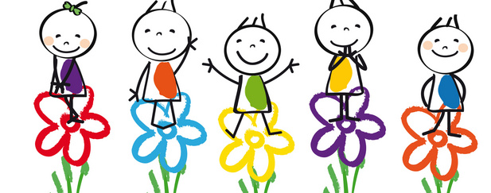

Termine: 21.11.2023
07.12.2023
20.12.2023 17.00 Uhr in St. Elisabeth
20.01.2024 9.00 Uhr in Heilig Geist
22.02.2024
14.03.2024
18.04.2024

In der Regel um 16.00 Uhr (ca. 1,5 Std)

Ort: Kirche Mariä Himmelfahrt und Gemeindehaus
Heilig Geist Kirche und Rupert-Mayer-Haus,
Kirche St. Elisabeth und Roncallihaus

Diese Treffen sind Bestandteil des Kommunionweges. Alle Kommunionkinder treffen sich in den jeweiligen Gemeindehäusern oder in den Kirchen, lernen diese besser kennen und erfahren Gemeinschaft mit anderen und mit Gott. Manche Treffen finden gemeinsam mit und bei den Kommunionkindern der anderen beiden Gemeinden unserer Seelsorgeeinheit statt.
Sollte Ihr Kind an einem Termin krank sein, melden Sie es bitte per Email bei uns ab.

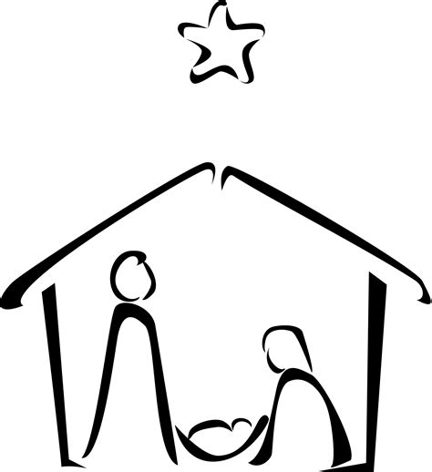
Gottesdienste an Weihnachten

Die Teilnahme an Weihnachtsgottesdiensten gehört
zum Kommunionweg dazu.

Nähere Informationen zu den Gottesdiensten entnehmen Sie bitte dem Kirchenblatt oder der Homepage der Gemeinde.

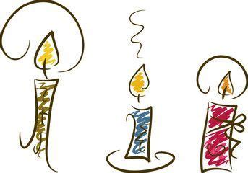
Lichtmessgottesdienst

Termin: 02. Februar 2024, 18.30 Uhr

Ort: Kirche St. Elisabeth

Der Lichtmessgottesdienst wird in der katholischen Kirche genau 40 Tage nach Weihnachten, am 2. Februar gefeiert.
In diesem Gottesdienst werden die Kerzenrohlinge der Kommunionkinder gesegnet.
Außerdem kann der Blasiussegen empfangen werden.
Zum Lichtmessgottesdienst werden die Kinder von ihren Eltern begleitet.

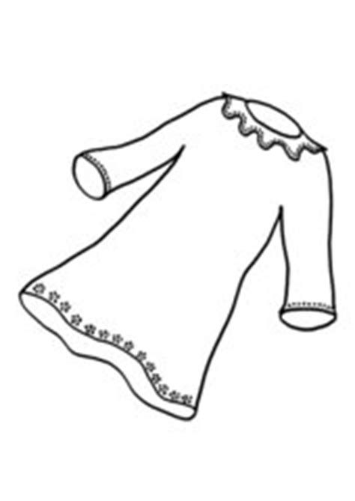
Tauferneuerungsgottesdienst

Termin: 25. Februar 2024, 9.30 Uhr

Ort: Heilig Geist Kirche

Die Tauferneuerung verweist auf die Taufe. So wie Eltern und Paten für den Täufling den Glauben bezeugt haben, tun die Kommunionkinder dies im Tauferneuerungsgottesdienst selbst.
Zu diesem Gottesdienst kommen natürlich auch die Eltern und/oder Paten der Kommunionkinder.

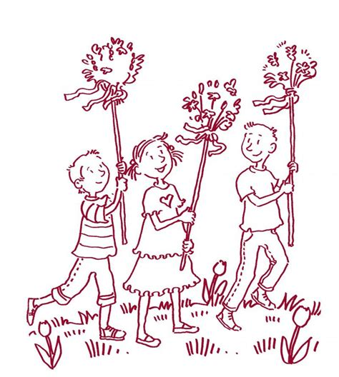
Palmsonntagsgottesdienst
und Vorbereitung

Termine: 22. März 2024, 14.30 Uhr (Palmenbasteln)
22. März 2024, 16.00 Uhr (Probe)
24.März 2024, 11.00 Uhr (Gottesdienst)

Ort: Für alle Kommunionkinder der drei Gemeinden in der Kirche Mariä Himmelfahrt.

Zum Palmenbasteln im Beichtgang der Kirche Mariä Himmelfahrt bringen Sie bitte das Material mit und begleiten Ihr Kind. Wir stehen Ihnen helfend zur Seite.
Anschließend proben wir mit den Kindern den Ablauf des Gottesdienstes am Palmsonntag.

Bei gutem Wetter beginnt der Gottesdienst zum Palmsonntag im Meinlohforum hinter der Kirche. Die Kinder, welche sich 20 Minuten vor dem Gottesdienst in der Kirche treffen, ziehen mit ihren Palmen und gemeinsam mit den Ministranten dorthin.
Bei schlechtem Wetter findet der Gottesdienst in der Kirche statt.

Am Ende des Gottesdienstes müssen die Palmen mit nach Hause genommen werden. Dort zieren sie oft die Hauseingänge und zeigen der Gemeinde, dass in diesem Haus ein
Kommunionkind wohnt.

Gottesdienste an den
Kar- und Ostertagen

Die Teilnahme an den folgenden Gottesdiensten gehört zum Kommunionweg dazu:

Gründonnerstag
Am Gründonnerstag treffen wir uns zum Gottesdienst in Erinnerung an das letzte Mahl Jesu mit seinen Freunden vor seinem Tod.
Bei dieser Eucharistiefeier läuten die Glocken zum Gloria und verstummen dann bis zum Gloria in der Osternacht. Auch die Orgel verstummt nach dem Gloria. Am Ende des Gottesdienstes wird sämtlicher Kirchenschmuck entfernt, die Kerzen werden gelöscht. Man verlässt die Kirche an diesem Abend in aller Stille.
Karfreitag
Am Karfreitag findet ein Kreuzweg für Kinder in der Kirche statt.
Feier der Osternacht
Am Samstag findet die Feier der Osternacht in der Kirche statt. Sie beginnt draußen auf dem Kirchplatz mit dem Entzünden der Osterkerze, welche dann in die Kirche getragen wird, wo das Licht an die mitgebrachten Osterkerzen (sie können auch vor dem Gottesdienst käuflich erworben werden) der Gemeinde weitergegeben wird.
Ostermontag
Am Ostermontag ist der Emmaus-Gang etwas Besonderes: Man startet an der St. Leonhardskapelle zu einem österlichen Spaziergang, auf dem es verschiedene Stationen gibt.
Danach findet der Festgottesdienst in der Kirche statt.

Nähere Informationen zu den Gottesdiensten entnehmen Sie bitte dem Kirchenblatt oder der Homepage der Gemeinde.

Klostertag

Termine: 03.02.2024 oder
06.04.2024 oder
20.04.2024

Ort: Kloster Reute Bad Waldsee

Gemeinsam verbringen wir einen interessanten Tag im Kloster Reute in Bad Waldsee.
Dafür stehen Ihnen drei mögliche Termine zur Verfügung.
Bitte tragen Sie sich an Ihrem Wunschtermin in der Doodleliste ein (wir teilen Ihnen mit, ab wann diese freigeschaltet ist).
Pro Termin können maximal 30 Kinder teilnehmen.

Genauere Informationen werden wir zeitnah herausgeben.

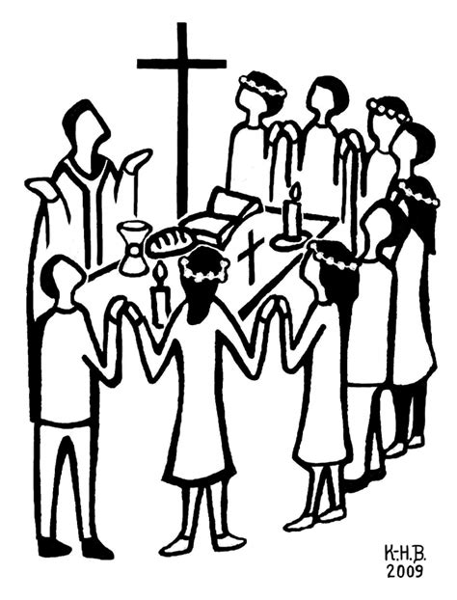
Verbindliche Probe für die
Kommunion

Termin: 2.Mai 2024
16.00 Uhr

Ort: Heilig Geist Kirche

An der Probe für die Kommunion müssen alle Kinder teilnehmen.
Wir werden hier die Aufstellung vornehmen und die Kinder bekommen ihren Sitzplatz zugewiesen. Außerdem werden die Gewänder anprobiert.
Für die Kinder ist es sehr wichtig, dass sie den Ablauf des
Gottesdienste kennen und dadurch Sicherheit gewinnen, da sie am Tag der Kommunion aufgeregt sein werden.

Folgendes muss zur Probe mitgebracht werden:

- Die Kommunionkerze – bitte kontrollieren Sie,
ob an der Unterseite ein ausreichend großes Loch vorhanden ist.
- Tropfenfänger

Die Probe dauert ca. 1,5 Stunden.

Kommunionfest & Dankfeier

Termine: 04. Mai 2024
10.00 Uhr & 18.30 Uhr

Ort: Heilig Geist Kirche

Die Gewänder werden nach dem Gottesdienst zurückgegeben.

Die Dankfeier findet um 18.30 Uhr in der Kirche statt.
Hier bringen die Kinder das Spendentütchen und ein religiöses Geschenk zum Segnen mit.

Ansprechpartnerinnen

Team der Erstkommunion

Claudia Grabensee ; Tanja Schlumpberger ; Elke Biek-Barwan ; Aline Balkheimer-Ziegler

erstkommunion.ulmerwesten@gmail.com

Kontakt und Örtlichkeiten
Pfarramt Heilig Geist
Neunkirchenweg 63, 89077 Ulm
Telefon: 0731-384916 / Fax: 0731-384991
E-Mail: HeiligGeist.Ulm@drs.de

Rupert-Mayer-Haus:
Neunkirchenweg 63, 89077 Ulm

Pfarramt Mariä Himmelfahrt
Klosterhof 20, 89077 Ulm-Söflingen
Telefon: 0731-9386390 / Fax: 0731-9387732
E-Mail: mariaehimmelfahrt.ulm-soeflingen@drs.de

Pfarrheim:
Harthauser Straße 36, 89081 Ulm

Pfarramt St. Elisabeth
Elisabethenstraße 37/1, 89077 Ulm
Telefon: 0731-37288 / Fax: 0731-360230
E-Mail: st.elisabeth-ulm@gmx.de

Roncallihaus:
Elisabethenstraße 37/1

